Министерство образования Республики Беларусь

Учреждение образования

БЕЛОРУССКИЙ ГОСУДАРСТВЕННЫЙ УНИВЕРСИТЕТ

ИНФОРМАТИКИ И РАДИОЭЛЕКТРОНИКИ

Факультет компьютерных систем и сетей

Кафедра программного обеспечения информационных технологий

Дисциплина: Базы данных (БД)

ОТЧЕТ

по лабораторной работе № 2

Тема работы: Доработка модели базы данных

Выполнил

студент: гр. 151003 Барановский Р.А.

Проверил: Фадеева Е.Е.

Минск 2023

Исходная инфологическая модель:

* Account – *Учётная запись (описывает учётную запись)*:
  + id *(идентификатор аккаунта)*;
  + balance (*баланс счёта*, MONEY);
  + account_owner (*владелец счёта*, FK);
  + system_account (*флаг, указывающий, что эта учётная запись не принадлежит человеку*).
* Status – *Статус (статус аккаунта, например, «Активен», «Заблокирован» и т.д.)*:
  + id *(идентификатор статуса)*;
  + name (*название статуса*).
* Transaction operational – *Текущие транзакции (для транзакций в текущем месяце)*:
  + id (*идентификатор транзакции*);
  + source_account (*исходный счёт*, FK);
  + destination_account (*целевой счёт,* FK);
  + date_and_time (*дата и время транзакции*);
  + sum (*общая сумма транзакции*).
* Transaction archive – *Архив транзакций (для транзакций до текущего месяца)*:
  + id (*идентификатор транзакции*);
  + source_account (*исходный счёт*, FK);
  + destination_account (*целевой счёт,* FK);
  + date_and_time (*дата и время транзакции*);
  + sum (*общая сумма транзакции*).
* Account owner – *Владелец счёта (клиент банка)*:
  + id (*идентификатор владельца аккаунта*);
  + name (*имя владельца аккаунта*).
* Site page – *Страница сайта (страница сайта банка)*:
  + id (*идентификатор страницы*);
  + parent_page (*родительская страница,* FK);
  + name (*название страницы*).
* Office – *Офис* (*офис банка*):
  + id (*идентификатор офиса*);
  + city (*местонахождение офиса*);
  + name (*название офиса*);
  + total_sells_sum (*сумма прибыли офиса*, MONEY).

Исходная даталогическая модель:

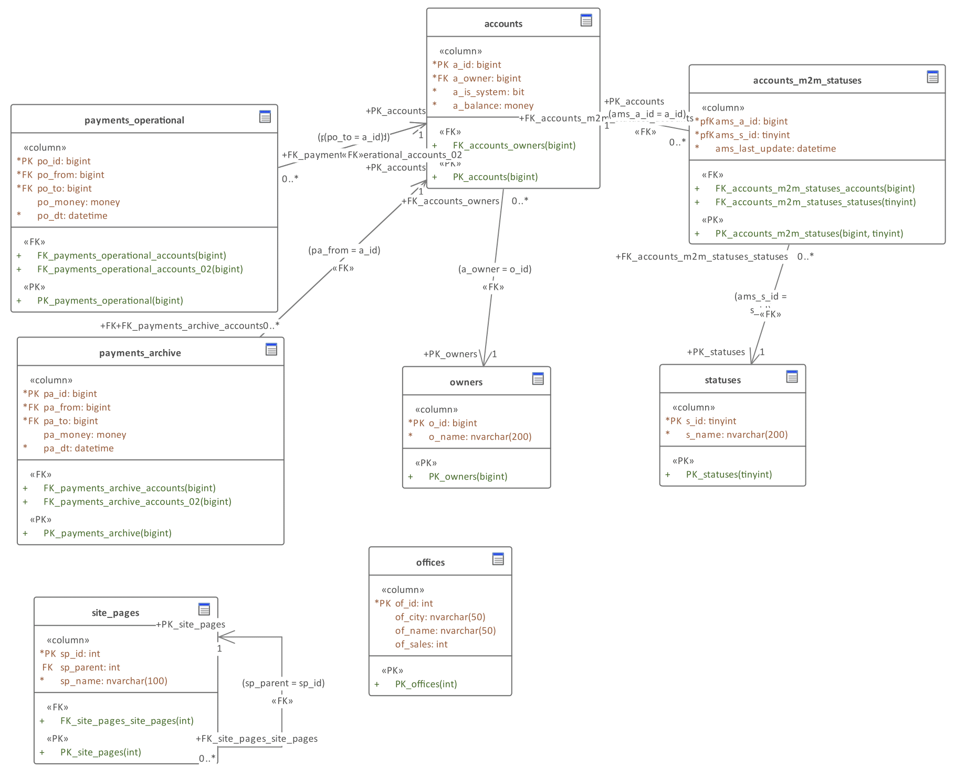

Рисунок – Даталогическая модель

Измененная даталогическая модель:

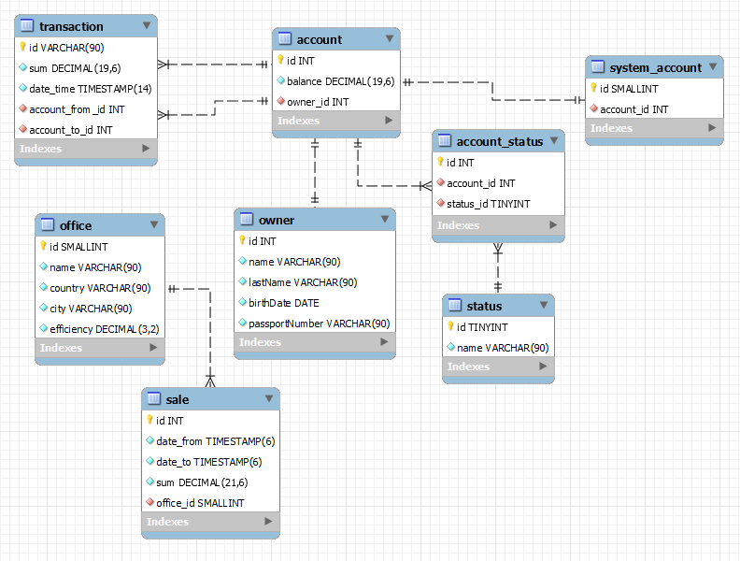

Рисунок 2 – Измененная даталогическая модель

Вариант 1: Работа банка

Ответы для исходной модели

1. Какие каскадные операции необходимы в этой базе данных? Опишите их.

**Ответ:**

Следует добавить каскадную операцию обновления для всех FK, ссылающихся на account, чтобы в случае обновления PK аккаунта производилось обновление FK в таблицах payments_operational, payments_archive, accounts_m2m_statuses и, в зависимости от требований к системе, каскадную операцию удаления или, если необходимо сохранять информацию о транзакциях аккаунта даже после его удаления(что более вероятно, так как это может понадобиться, допустим, для отчета в налоговую), то следует добавить каскадную установку значений по умолчанию(чтобы можно было, например, идентифицировать владельца транзакции в случае необходимости после удаления аккаунта). Для FK a_owner в таблице accounts следует добавить каскадное обновление и каскадное удаление(при удалении владельца аккаунта сам аккаунт обязан быть удален). Также следует добавить каскадное обновление/удаление для FK FK_accounts_m2m_statuses в accounts_m2m_statuses для удаления статуса у аккаунта при удалении статуса как такового и изменения FK при изменении PK.

1. Существует ли возможность аномалий операций вставки, обновления, удаления данных? Составьте список таких случаев и внесите в базу данных исправления, позволяющие избежать таких аномалий.

**Ответ:**

В таблице offices присутствуют аномалии удаления и модификации из-за поля of_city. Аномалия удаления обусловлена тем, что поле of_city может иметь значение определенного города только в одном объекте, при удалении объекта будет удалено также любое упоминание о данном городе. Аномалия модификации обусловлена тем, что при изменении данных в таблице offices нам может понадобится выбрать конкретные офисы по значению атрибута of_city, при этом данный атрибут может принимать разные значения при обозначении одного и того же города, например «Минск» и «Minsk», что приведет к аномалии. В качестве решения создадим отдельную таблицу city и добавим соответствующий FK в таблицу offices. Даталогическая модель представлена на рисунке 3.

1. Можно ли использовать схемы «звезда» или «снежинка» с этой базой данных, чтобы избежать некоторых аномалий операций с данными? Переработайте схему, сравните новую с исходной и составьте список аномалий работы с данными, которые были устранены (или, наоборот, появились).

**Ответ:**

1. Составьте список всех функциональных зависимостей в базе данных.

**Ответ:**

1. Существуют ли отношения, имеющие многозначные зависимости? Если «да», как можно переработать схему, чтобы избежать таких зависимостей?

**Ответ:**

1. Нарушает ли схема какие-либо «требования нормализации»? Если «да», доработайте схему, чтобы избежать таких нарушений.

**Ответ:**

1NF – соблюдена, так как каждый кортеж содержит ровно одно значение в каждом своем атрибуте и существующие поля не поддаются разделению.

2NF – не соблюдена, в таблице offices поле of_sales не зависит от PK of_id. Прибыль зависит от некоторых внутренних показателей офиса, но не от того, какой это конкретно офис. Можно привести аналогию с группами студентов. Количество лет обучения зависит от года поступления(некоторая характеристика группы), но никак не от номера группы, так же и прибыль офиса зависит от некоторой внутренней характеристики(показателей), но не от его id(номера). Данная проблема разрешена в измененной модели.

1. Существуют ли какие-либо потенциальные проблемы с производительностью базы данных? Если «да», запишите их.

**Ответ:**

1. Для каждого отношения в базе данных определите, в какой нормальной форме оно находится. Запишите ответ.

**Ответ:**

1. Есть ли отношения с возможной, но ненужной дальнейшей нормализацией? Составьте список.

**Ответ:**

1. Можно ли добиться некоторого повышения производительности за счёт денормализации схемы? Обоснуйте своё мнение.

**Ответ:**

1. Можно ли добиться некоторого повышения производительности, добавив в схему кэширующие отношения? Обоснуйте своё мнение.

**Ответ:**

Ответы для измененной модели

1. Какие каскадные операции необходимы в этой базе данных? Опишите их.

**Ответ:**

Для измененной модели, учитывая, что структура в таблицах, где возможны каскадные операции, аналогична структуре таблиц исходной модели, каскадные операции остаются теми же. При этом в измененной модели присутствуют 2 дополнительные таблицы system_account и sale. Соответственно необходимо добавить каскадное обновление/удаление для FK office_id в sale и каскадное обновление/удаление для FK account_id в system_account. В итоговой таблице 3 также добавились FK office_id, location_id, country_id, city_id. К данным FK также добавляем каскадное обновление/удаление.

1. Существует ли возможность аномалий операций вставки, обновления, удаления данных? Составьте список таких случаев и внесите в базу данных исправления, позволяющие избежать таких аномалий.

**Ответ:**

Аномалии удаления и модификации присутствуют в таблице office в атрибутах country и city, которой соответствует таблица offices в исходной модели без дополнительных атрибутов. Решение аналогично предложенному в пункте 2 для исходной модели. Создадим таблицу country и city с связью many-to-many(в разных странах могут находиться города с одинаковым названием), а FK в таблице office будет указывать на связующую таблицу, определяя местоположение офиса. Даталогическая модель представлена на рисунке 3.

1. Можно ли использовать схемы «звезда» или «снежинка» с этой базой данных, чтобы избежать некоторых аномалий операций с данными? Переработайте схему, сравните новую с исходной и составьте список аномалий работы с данными, которые были устранены (или, наоборот, появились).

**Ответ:**

1. Составьте список всех функциональных зависимостей в базе данных.

**Ответ:**

1. Существуют ли отношения, имеющие многозначные зависимости? Если «да», как можно переработать схему, чтобы избежать таких зависимостей?

**Ответ:**

1. Нарушает ли схема какие-либо «требования нормализации»? Если «да», доработайте схему, чтобы избежать таких нарушений.

**Ответ:**

1NF – соблюдена, так как каждый кортеж содержит ровно одно значение в каждом своем атрибуте и существующие поля не поддаются разделению.

2NF – соблюдена в сильной форме, так как в каждой таблице каждый неключевой атрибут полностью функционально зависит от PK и в то же время каждый неключевой атрибут полностью функционально зависит от любого ключевого знаения сущности.

1. Существуют ли какие-либо потенциальные проблемы с производительностью базы данных? Если «да», запишите их.

**Ответ:**

1. Для каждого отношения в базе данных определите, в какой нормальной форме оно находится. Запишите ответ.

**Ответ:**

1. Есть ли отношения с возможной, но ненужной дальнейшей нормализацией? Составьте список.

**Ответ:**

1. Можно ли добиться некоторого повышения производительности за счёт денормализации схемы? Обоснуйте своё мнение.

**Ответ:**

1. Можно ли добиться некоторого повышения производительности, добавив в схему кэширующие отношения? Обоснуйте своё мнение.

**Ответ:**